1.导入jar包（因为在前面spring里面已经写了，，如何下载，，去spring那个文件找就是）

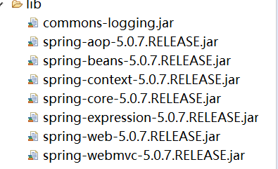

2.在web.xml文件里进行配置，因为在spring阶段里eclipse里面安装了插件，所以可以直接alt/

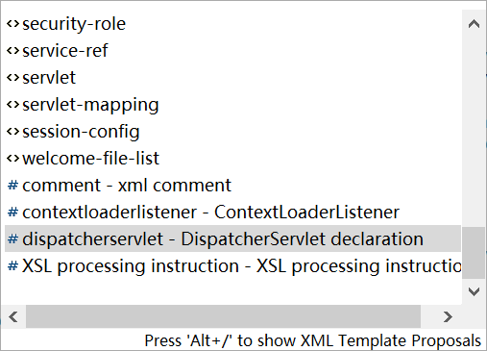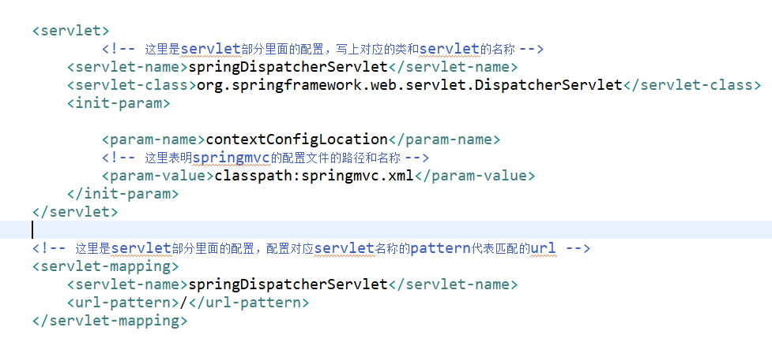

3.写一个jsp页面

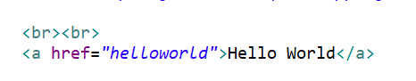

4.写一个类，在@RequestMapping里面做所匹配的路径名称的配置，然后利用返回值和springmvc.xml里面的一些配置来生成所要跳转到的页面

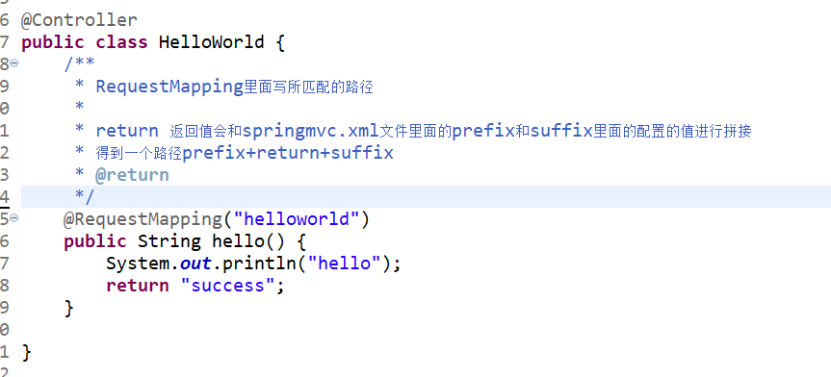

4.配置springmvc的配置文件

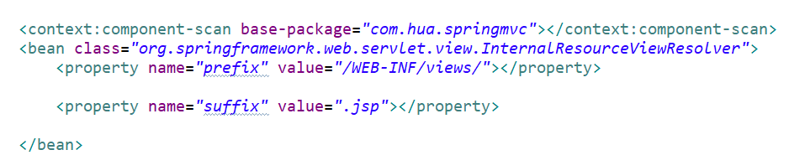

5.写所要跳转到的页面

